PROPUESTAS Y PROBLEMÁTICAS DE LÍDERES DEL CORREGIMIENTO DE CATAMBUCO FUERON ESCUCHADAS POR EL ALCALDE DE PASTO PEDRO VICENTE OBANDO
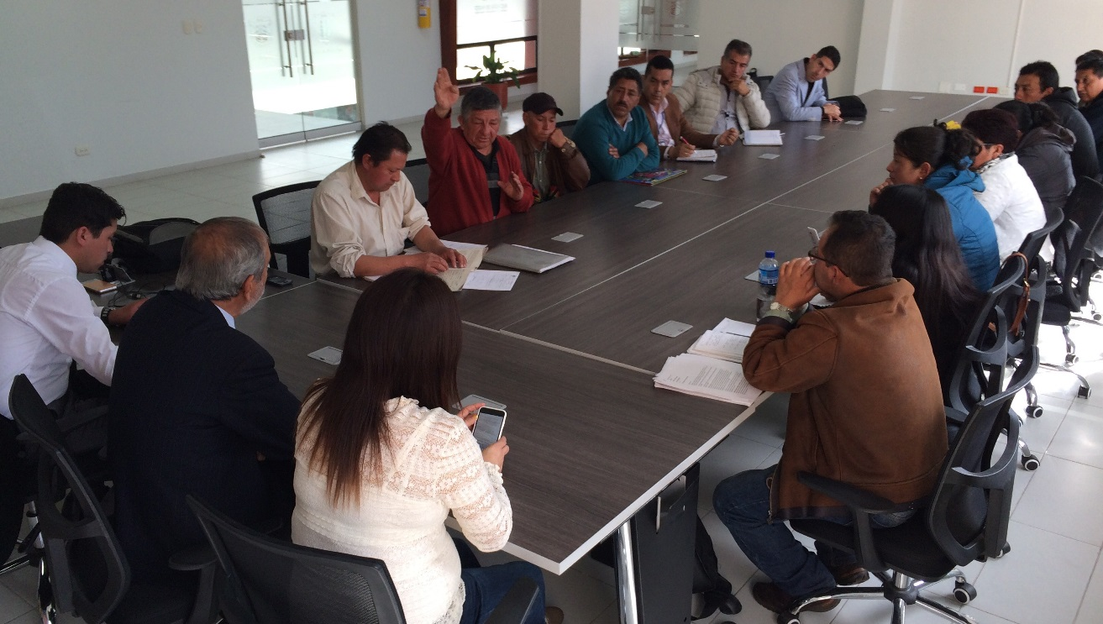
Gracias al trabajo mancomunado que viene desarrollando la Secretaría de Desarrollo Comunitario, con las organizaciones comunales de Pasto, líderes y representantes de cerca de 20 veredas del corregimiento de Catambuco se reunieron con el alcalde de Pasto Pedro Vicente Obando Ordoñez, con el propósito de expresar sus inquietudes y problemáticas, pero también para expresarle a la Administración Municipal su gratitud por las acciones ya adelantadas. La jornada que se cumplió en la sala de juntas del despacho del alcalde, estuvo acompañada por la Secretaria de Desarrollo Comunitario, Paula Rosero Lombana.
Jaime Ñañez, Líder de la vereda Cubijan Alto, manifestó que “por primera vez un alcalde ha atendido a nuestra comunidad, porque no habíamos tenido este tipo de encuentros desde hace muchísimos años. Hoy vemos que el señor alcalde tiene realmente interés por escucharnos y ayudarnos con nuestros problemas”.
De la misma manera la presidente del Junta de Acción Comunal vereda Cruz de Amarillo, Janeth Cecilia Tumal expresó que “esta reunión nos da la plena certeza de que nuestras peticiones sean escuchadas directamente por nuestro alcalde y además vemos que hay voluntad para apoyarnos con los proyectos que tenemos en nuestras veredas”.
Al final de este encuentro el alcalde de Pasto, Pedro Vicente Obando Ordoñez, catalogó como un encuentro muy productivo con la presentación de una comunidad muy activa donde presentaron necesidades básicas fundamentales en temas de vías, alumbrado público, adecuación de espacios deportivos, arreglos en instituciones educativas. “Han sido problemáticas muy reales muy bien presentadas por la comunidad que aspiramos poder estar respondiendo lo más pronto posible”, enfatizó el mandatario local al término de la reunión.
Al término de este encuentro la Secretaria de Desarrollo Comunitario Paula Rosero Lombana, indicó que se determinó que la Secretaría de Infraestructura definirá un cronograma para continuar con el mantenimiento de las vías de las veredas de este corregimiento, así como la instalación de nuevas luminarias por parte de Sepal.
Información: Secretaria de Desarrollo Comunitario, Paula Andrea Rosero Lombana. Celular: 3017833825
Somos constructores de paz

CON MANIFESTACIONES LÚDICO PEDAGÓGICAS, ESTUDIANTES DE PASTO PROMUEVEN EL PROYECTO DE EDUCACIÓN SEXUAL Y CONSTRUCCIÓN DE CIUDADANÍA
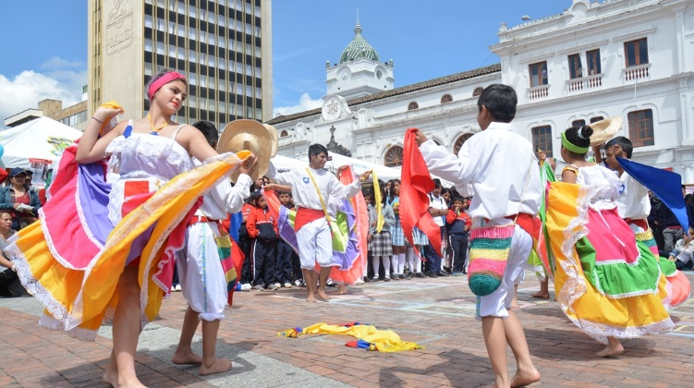
Como un aula itinerante que se instaló en el Parque Nariño, se llevó a cabo el II Encuentro de experiencias significativas, en torno al proyecto de educación sexual y construcción de ciudadanía, donde participaron más de 750 estudiantes de establecimientos públicos de la zona rural y urbana de Pasto.
El proyecto liderado por la Alcaldía de Pasto a través de la Secretaría de Educación, enfoca su accionar en aspectos como construcción de ciudadanía, empoderamiento juvenil, liderazgo, toma consiente de decisiones, proyecto de vida y otros que se enmarcan en el tema macro de sexualidad y que fueron presentados por las instituciones educativas durante la jornada.
El Secretario de Educación, Henry Barco Melo, dijo que a través de este espacio, las instituciones educativas envían un mensaje para la reivindicación de los derechos, de los estilos de vida y para generar un proceso de cambio frente la participación, la vida política y la construcción de ciudadanía. “Hoy es una apuesta para la ciudad, los jóvenes a través de distintos instrumentos pedagógicos, ayudan a construir nuevos paradigmas, a romper mitos frente a la sexualidad y eso es lo importante. Estamos en una ciudad educadora que permite movilizar el pensamiento de los jóvenes”
Leidy Vallejo, Profesional Universitario de la Secretaría de Educación, dijo que a través del proyecto se busca que toda la ciudadanía asuma la responsabilidad frente a un tema como es la sexualidad y apoyar a los adolescentes y jóvenes a tomar decisiones consientes. “Queremos que su empoderamiento sea grande y que sólo de ellos dependa el establecer un proyecto de vida adecuado; enfocado no sólo al ingreso a la academia sino a potenciarse como personas”
Karen Ballesteros, Estudiante de la Institución Educativa Municipal San Juan Bosco, manifestó que otra de las iniciativas que se impulsa desde los establecimientos de educación, ha sido la equidad de género. “Queremos que en este país, donde hay mucha violencia hacia la mujer, se vuelva equitativo. Nuestro deseo es que esa realidad cambie, como parte del proceso de paz en el que viene trabajando Colombia”.
En la jornada, participaron las Instituciones Educativas La Victoria, San Juan Bosco, Ciudad de Pasto, La Caldera, Francisco de la Villota, María Goretti, El Socorro, Ciudadela de la Paz, Luis Delfín Insuasty INEM, Eduardo Romo, Jamondino, Marco Fidel Suarez, Luis Eduardo Mora Osejo, Centro de Integración Popular, Artemio Mendoza, Aurelio Arturo, además de la Secretaría de Salud, Profamilia, Policía Nacional, Emssanar, Universidad Mariana y Universidad de Nariño.
Información: Secretario de Educación Henry Barco. Celular: 3163676471 henbarcomeloc@gmail.com
Somos constructores de paz

OFICINA DE ASUNTOS INTERNACIONALES GESTIONA PARTICIPACIÓN EUROPEA EN CARNAVAL Y FIESTAS TRADICIONALES DEL MUNDO VERSIÓN 2018
Teniendo en cuenta la gran acogida del “Carnaval y Fiestas Tradicionales del Mundo” realizado en el pasado Onomástico de Pasto en su primera versión, la Administración Municipal desde ya trabaja en su segunda presentación para el 2018, esta vez buscando la participación de países europeos tales como; Dinamarca, Alemania, Italia, Francia y Países Bajos. Así lo indicó Ingrid Legarda Martínez, Jefa de Asuntos Internacionales de la Alcaldía de Pasto.
“Iniciamos con un ciclo de visitas de gestión entre las diferentes embajadas e institutos culturales internacionales con miras a la celebración del Onomástico de San Juan de pasto versión 2018, donde llevaremos a cabo la segunda versión de las Fiestas y Carnavales Tradicionales del Mundo, esta vez con fiestas y carnavales europeos, para que la comunidad conozca otras muestras culturales y de esta manera otros países también conozcan el Carnaval de Negros y Blancos que es precisamente la fiesta que nosotros queremos mostrar a nivel internacional”, aseguró la funcionaria.
De igual forma la funcionaria informó que viene adelantando gestión con la Unión Europea y con la Agencia Española de Cooperación Internacional para el Desarrollo en el marco del convenio de desarrollo territorial en aras de fortalecer áreas específicas del conocimiento de procesos en desarrollo comunitario, participativo, proceso de género, de cooperación internacional y sobre todo el proceso de buenas prácticas en planeación.
El Carnaval y Fiestas Tradicionales del Mundo es una iniciativa que busca principalmente posicionar a Pasto como destino turístico, impulsado el intercambio cultural y la creatividad, de igual forma reactivar la economía turística de San Juan de Pasto.
Información: Jefa de Asuntos Internacionales, Ingrid Legarda Martínez. Celular: 3216473438
Somos constructores de paz
LA CAPITAL DE NARIÑO CONCURSARÁ DEL ´RETO DE MOVILIDAD DESAFÍO CIUDADES´ DE WWF - COLOMBIA
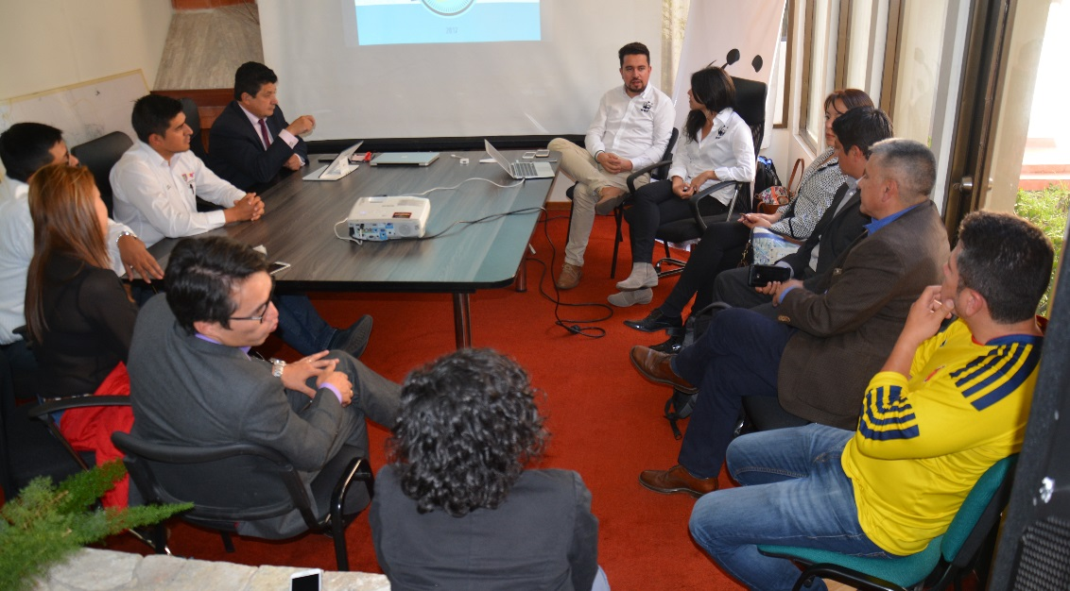
WWF – Colombia socializó ante la Alcaldía de Pasto el “reto de la movilidad”, concurso que pretende medir entre las ciudades de Bucaramanga, Cali, Ibagué, Montería, Popayán, Pereira y Valledupar los niveles de disminución de gases de efecto invernadero en los meses de noviembre y diciembre, invitando a las personas a cambiar su actual sistema de transporte por uno más sostenible, reto del cual hará parte Pasto. Luego de conocerse los resultados la ciudad ganadora será la sede del evento central en el año 2018, de la Hora Mundial del Planeta o la Hora Cero, la cual es organizada por WWF en todo el planeta tierra.
Ferney Díaz, representante de la fundación WWF- Colombia explicó que, “vamos a medir la emisiones que la gente va a dejar de generar a partir del cambio de sus sistema de transporte, esto es que dejen de usar su carro particular, motocicleta y comiencen a usar la bicicleta, el transporte público, o que vayan caminando hacia sus destinos”. Agregó que las personas registrarán estos recorridos en una plataforma y la ciudad que más emisiones logre disminuir durante el periodo de medición entre el 13 de noviembre y 1 de diciembre de 2017, será la ganadora en Colombia de este reto.
Por su parte, Jairo Burbano, Secretario de Gestión Ambiental de Pasto, destacó que con el objetivo de seguir construyendo el Plan de Desarrollo ´Pasto Educado Constructor de Paz´, “y precisamente con este reto que nos llena de satisfacción porque se seguirá avanzando en el ´pacto con la Naturaleza´ la WWF nos está retando a hacer una movilidad más sostenible en Pasto y la idea es que cada empresa, cada institución pública o privada del municipio de la ciudad asuma el reto de cambiar el carro particular por otro medio alternativo de movilidad, y hoy como administración aceptamos el reto de la WWF”
Por otra parte, Andrea Ordoñez, asesora de medios alternativos de transporte del municipio de Pasto, manifestó su satisfacción por que la fundación WWF- Colombia ha escogido a Pasto como una de las ciudades que va a participar en el reto de la movilidad del 2017.
Las personas y empresas pueden inscribirse desde ya en este reto para inscribir sus recorridos en www.desafiodeciudades.com donde cada participante tendrá una contraseña, la cual le permitirá ir evaluando durante los días del concurso la disminución de gases de efecto invernadero que ha dejado de producir en este reto con las demás capitales de Colombia.
Información: Secretario de Tránsito, Luis Alfredo Burbano Fuentes. Celular: 3113148585
Somos constructores de paz

SECRETARÍA DE SALUD Y VEEDURÍA ELIGIERON LAS DOS INICIATIVAS COMUNITARIAS GANADORAS
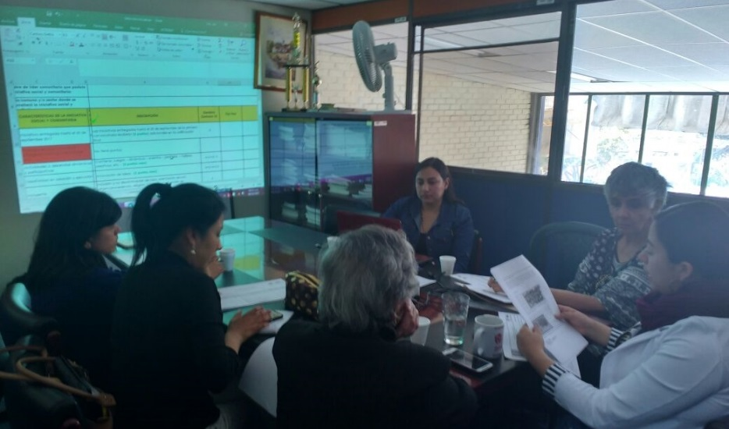
La Secretaria de Salud Diana Paola Rosero Zambrano, anunció que ya fueron seleccionadas las dos iniciativas sociales y comunitarias ganadoras que promueven acciones para prevenir nuevos casos de niños y niñas con bajo peso al nacer.
El Comité de selección, estuvo conformado por la Secretaria de Salud, la doctora Estela Cepeda, y la señora Josefina Erazo, representantes de la Veeduría, ante los representantes de las IPS, en este caso la Corporación Mi IPS, y el equipo de base del Proyecto “implementación de estrategias para la disminución del índice de Bajo peso al nacer en niños y niñas del municipio de Pasto”.
De las 4 propuestas presentadas, donde se tuvieron en cuenta todos los componentes establecidos en una lista de chequeo preparada por las profesionales del proyecto, para que se cumplan con las dos temáticas tanto de prevención y disminución de bajo peso al nacer, y disminución y prevención del embarazo en adolescentes, se escogieron las dos con mayor puntaje:
Primer puesto, la iniciativa llamada ¡ENCUENTRATE CON TU COMUNIDAD! , Propuesta presentada por: NIKOLAS MATEO LATORRE HERNANDEZ, líder juvenil de la Comuna 4 que obtuvo un 94.9%.
En segundo lugar, la iniciativa “ENCUENTROS HIP HOP POR LA PAZ - MI CUERPO, MI TEMPLO”, propuesta presentada por: BRAYAN MUÑOZ Y STEPHANY CASTILLO de la Comuna 10 con un puntaje de 77,2%-
El tercer puesto lo obtuvo “SIEMBRA CULTIVA Y CREA CONCIENCIA” (proyecto social), propuesta presentada por: LUIS CARLOS RUIZ - Presidente B/ LA INDEPENDENCIA - COMUNA 10, con un 75% y en Cuarto lugar con 51,3%, “HU-ELLAS - PROGRAMA DE ORIENTACIÓN Y APOYO A LA MUJER”, Propuesta presentada por: SANDRA JANETH CASTILL GARCIA - COMUNA 4.
Estas iniciativas se realizan dentro del marco del Proyecto de bajo peso al nacer, plasmada en el segundo componente que habla de la movilización social, donde se trabaja todo lo que tiene que ver con comunidad.
Luego de la selección, se realizará una reunión con los ganadores, la Secretaria de Salud y las integrantes del proyecto, para definir las acciones que se desarrollarán para la ejecución de estas iniciativas en cada uno de los sectores establecidos.
Información: Secretaria de Salud Diana Paola Rosero. Celular: 3116145813 dianispao2@msn.com
Somos constructores de paz
RECOLECCIÓN Y LIMPIEZA DE RESIDUOS SÓLIDOS EN LA RONDA HÍDRICA DE LA QUEBRADA GUACHUCAL
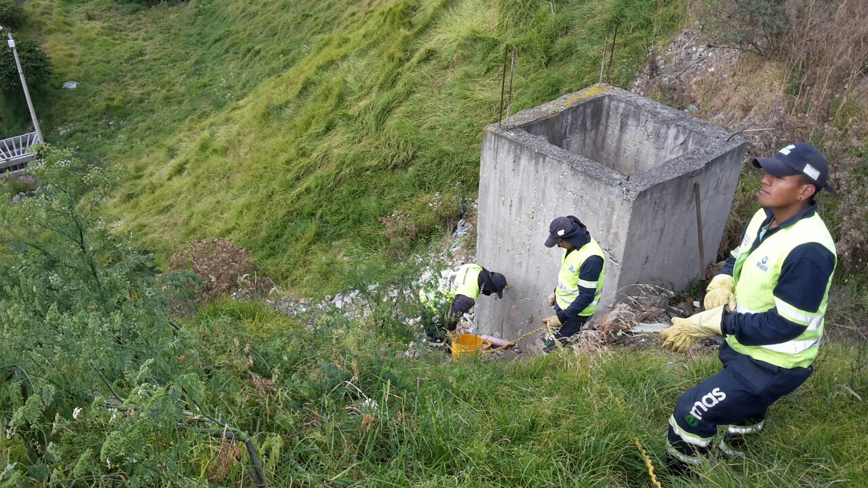
Con el propósito de adoptar medidas de prevención, minimización, almacenamiento, transporte, tratamiento y/o disposición final de residuos sólidos, de manera que propendan por el cuidado de la salud humana y el ambiente, tal como lo estipula el Plan de Desarrollo Municipal “Pasto Educado, Constructor de Paz”, La Secretaría de Gestión Ambiental en articulación con EMPOPASTO SA ESP, en cumplimiento con los proyectos: Protección y conservación de la ronda hídrica del Río Pasto y sus principales afluentes "Somos Río Pasto" y "Vive tu Río Siéntelo limpio", llevan a cabo la recolección de residuos sólidos en la ronda hídrica de la quebrada Guachucal.
Los procesos de contaminación en la quebrada Guachucal del río Pasto, son generalizados y se centran en actividades como la ganadería y en los evidentes asentamientos humanos extendidos a lo largo de la fuente, motivo por el cual se hace un llamado a la comunidad para que se haga buen uso en el manejo de basuras, residuos de construcción y demolición y demás residuos sólidos acoplándose a los horarios de recolección establecidos.
Información: Secretario Gestión Ambiental Jairo Burbano Narváez. Celular: 3016250635 jabuisa@hotmail.com
Somos constructores de paz

ESTE 13 DE OCTUBRE MUESTRA ARTESANAL-TALLER LAURITA
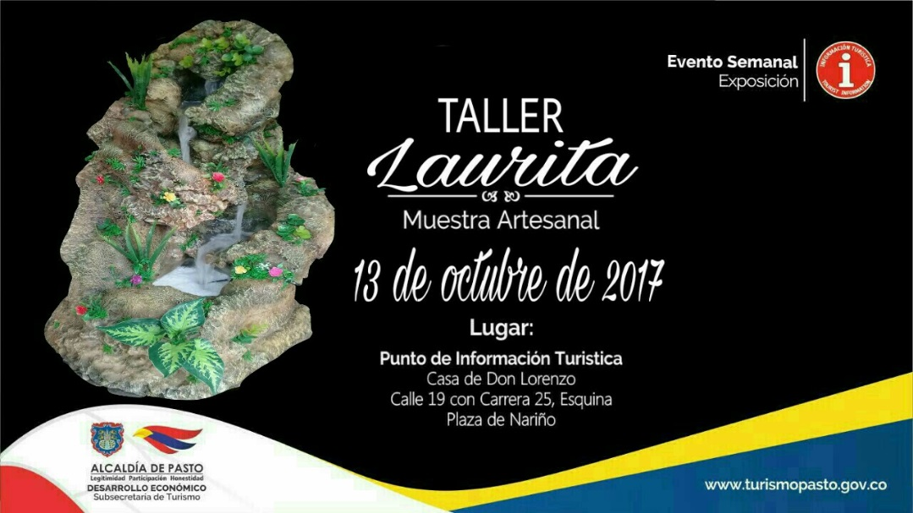
Este 13 de octubre de 2017 en el Punto de Información Turística de Pasto, muestra artesanal con TALLER LAURITA.
Talleres Laurita es un tipo de artesanías que elaboran gruta con fuentes de agua con distinto paisajes naturales y para la época decembrina los portales navideños, que son realizados con materiales de reciclaje, con cartón, icopor, poliuretano, estuco plástico, silicona con estructura en madera , con ambientación de cascadas , con que son realizados con finos acabados.
Estos eventos permiten ver nuestras riquezas artesanales que nuestros artesanos Nariñenses, fortaleciendo así las tradiciones para que visitantes y turistas conozcan de nuestras raíces, que son el sello que identifica el legado ancestral.
Información: Subsecretaria Turismo, Elsa María Portilla Arias. Celular: 3014005333

LLAMADO A LA PREVENCIÓN ANTE SEGUNDA TEMPORADA DE LLUVIAS
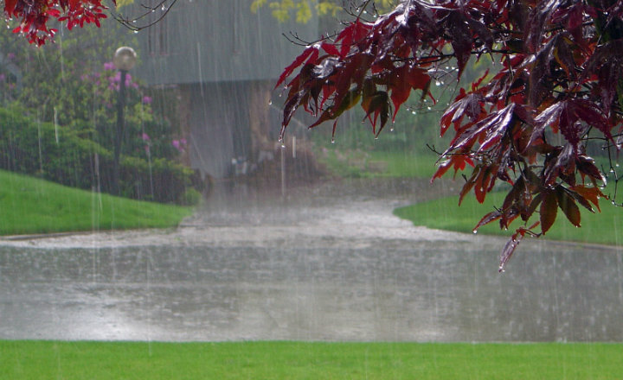
La Dirección para la Gestión del Riesgo de Desastres y el Cuerpo de Bomberos de Pasto hacen un llamado a la ciudadanía a tomar medidas de carácter preventivo ante la segunda temporada de lluvias.
Según el director encargado de la DGRD Ricardo Ortiz de acuerdo con los informes del Ideam los promedios de lluvias serán superiores a los que se han registrado a lo largo del año, de ahí que es necesario que se verifique el entorno y se realice en las viviendas mantenimiento oportuno a canales y bajantes.
El funcionario dijo que a comienzos de la semana se presentaron algunas emergencias por las lluvias en el barrio la Esperanza y ro Blanco con afectaciones de primer piso sin mayores consecuencias que lamentar.
De igual manera hizo un llamado a los constructores para que hagan un manejo responsable de materiales y escombros que suelen ser dejados en las vías y que al ser arrastrados por las lluvias causan taponamiento de desagües y sumideros.
La DGRD y el Cuerpo de Bomberos realizan monitoreo constante a ríos y quebradas para verificar el comportamiento de los niveles y actuar de manera oportuna.
RECOMENDACIONES
• No arrojes basura a los afluentes de agua ni a los sistemas de alcantarillados.
• Realiza mantenimiento preventivo a los techos y canales de sus viviendas.
• Mantente alejado de corrientes de agua y fuertes aguaceros.
• Protege las zonas cercanas a los nacimientos de agua, caños, arroyos y quebradas.
• No haga cortes en las montañas sin la autorización de un ente encargado, las lluvias pueden ocasionar deslizamientos y derrumbes.
• Protege la vegetación nativa en todos los nacimientos de agua.
• Identifica y reconoce con tu familia las rutas de evacuación y sitios seguros.
• Mantén siempre tu kit de emergencias, compuesto por: agua potable, ropa, radio, linterna, pilas, pito, alimento no perecedero, botiquín de primeros auxilios.
Información: Director Gestión del Riesgo Darío Andrés Gómez. Celular: 3137082503 gestiondelriesgo@pasto.gov.co
Somos constructores de paz

Oficina de Comunicación Social
Alcaldía de Pasto

